2024年6月17日
PRESS INFORMATION
報道関係の皆さま
株式会社 ノジマ

日本カーリング選手権大会 横浜2025
ノジマがトップパートナーに決定

株式会社ノジマ（神奈川県横浜市、代表執行役社長・野島廣司）は、2025年2月2日から開催される「日本カーリング選手権大会 横浜2025」のトップパートナーとして協賛いたしますことをお知らせ申し上げます。日本カーリング選手権大会が首都圏アリーナで開催されるのは初めてとなります。また、本大会は2026年のミラノ冬季オリンピックの日本代表候補選考大会と定められており、重要な位置づけとなっています。

また今回の協賛をきっかけに、ノジマ店舗にてイベントやサイン入りグッズプレゼント等のキャンペーンの実施も予定しております。
※詳細は決まり次第ノジマ公式ホームページにてアップ予定です。
(ノジマ公式HP：https://www.nojima.co.jp/)

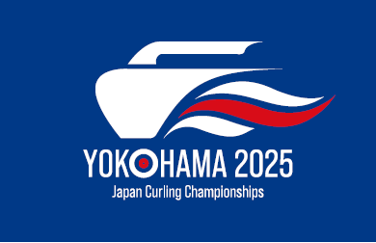

【「日本カーリング選手権大会 横浜2025」開催概要】
◆大会名称：「日本カーリング選手権大会 横浜2025」
◆開催日：2025年2月2日（日）～2月9日（日）（8日間）
◆会場：横浜ＢＵＮＴＡＩ(横浜市中区不老町2丁目7番1)
◆主催：公益社団法人 日本カーリング協会
◆共催：横浜市
◆参加チーム：男女各10チーム計20チーム
◆大会公式サイト：https://japan-curling.yokohama/

横浜開港170周年を迎える2029年に世界選手権の招致を目指し、普及活動を実施している横浜市とともにカーリングを盛り上げ、横浜がカーリングの大会における聖地となるよう、全面的に応援してまいります。
日本初の首都圏アリーナ開催という記念すべき大会が無事に成功するよう、皆様の温かいご声援をお願い申し上げます。

＜取材・お問い合わせ窓口＞
株式会社ノジマ 総務グループ 広報担当
Ｅ-Mail：pr@nojima.co.jp

